ФИО: Федорова Ирина Михайловна
Возраст: 58 лет
Тема публикации: Сценарий занятия "Кто они, талантливые люди?"
Аннотация: Занятие по теме "Кто они, талантливые люди?" является внеурочным и предполагает включение ученика в интеллектуальную и исследовательскую деятельность в составе группы. Находя различные задания (конверты) во время переходов с одного пункта (стола) до другого, группа постоянно решает интеллектуальные проблемы, ищет ответы на вопросы, советуясь друг с другом и привлекая учителя только при необходимости. Процесс познания на занятии выстраивается таким образом, что обучающиеся испытывают удивление и радость совместно сделанного открытия или решения проблемы. Они всегда имеют возможность проверки себя и своих способностей, работая в команде в сотворчестве друг с другом и учителем. Роль педагога в такой деятельности носит совершенно другой характер - совместное творчество, совет, высказывание своего мнения совместно с другими членами группы. Учитель в такой деятельности должен быть готов, что его мнение принимается на равных и может как использоваться командой, так и отвергаться. Такая совместная деятельность и сотворчество ведут к взаимопониманию учителя и обучающихся и способствуют их взаиморазвитию.

Сценарий занятия в рамках сотворческой среды Ассамблеи
Тема: "Кто они, талантливые люди?"
Цель : Создать условия для выведения обучающихся на самостоятельную проектную деятельность по теме "Таланты в семье, таланты в Томске, таланты в России, таланты в мире"
ЗАДАЧИ:
Образовательная : Практиковать устное монологическое высказывание, построенное с использованием лексических и грамматических структур по темам: "Известные люди" и "Черты характера личности" на английском языке.
Развивающая: развить навык построения алгоритма описания личности, логического структурирования речи.
Воспитательная: развивать сотворчество, основанное на сотрудничестве, взаимопомощи и взаиморазвитии, воспитывать толерантное отношение друг к другу.
Ожидаемые результаты:
- Дать определение понятиям: "талант", "талантливые люди"
- Найти ответы на вопросы:
- В чём проявляется талант?
- В какой сфере деятельности искать талантливых людей и где их больше?
- Можно ли измерить талант?
- Знаменитый и талантливый - одно и тоже?
- Что мешает таланту проявиться?
- Какие черты характера свойственны талантливым людям?

Ход занятия

1). Начало занятия. Дети рассаживаются по группам по своему желанию (так происходит деление на группы)- 4 группы
На столах в группах лежат конверты с заданиями (на каждом столе своё задание)
1 конверт (1 группа): "Известные люди"
Задание: Определи, кто они и чем прославились?

 | 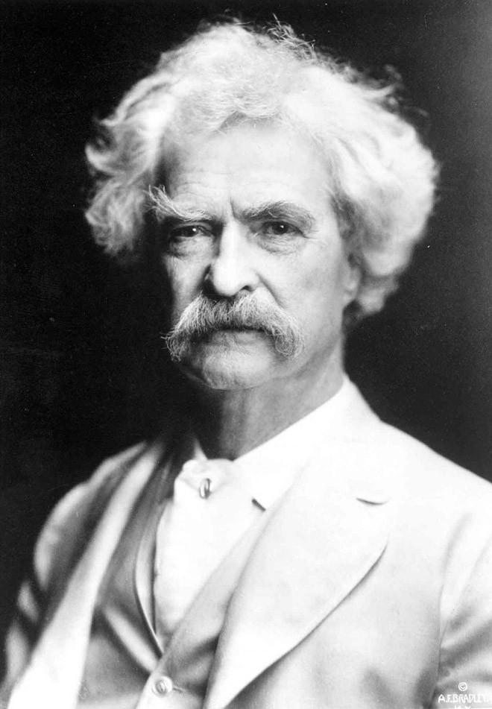
1. ____________ | 2. ____________ | 3. ___________ | 4. _________
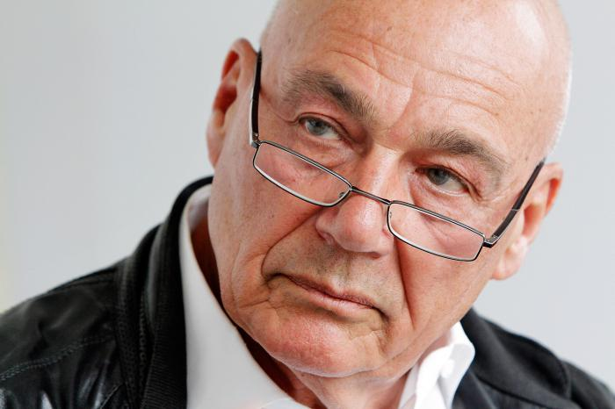
5. ______________ | 6. __________ | 7. ____________ | 8. _________

КЛЮЧИ: 1. Пеле; 2. Марк Твен, 3. Мать ТЕРЕЗА, 4. Том Круз,
5. Владимир Познер, 6. Евгения Медведева, 7. Илья Глинников, 8. Пелагея
2 конверт (2 группа):
ЗАДАНИЕ:
- Как ты понимаешь слова "талант" и "талантливые люди"?
- Чем выделяется талантливый человек?
- Приведи примеры талантливых людей и объясни, почему они талантливы.

3 конверт (3 группа):
ЗАДАНИЕ:
Заполни спайдаграмму о личных качествах талантливого человека

4 конверт (4 группа):
ЗАДАНИЕ: Определи сферы деятельности, где чаще всего встречается талант и расставь их по степени популярности (по вашему мнению):

- спорт | - интернет
- политика | - музыка
- искусство | - космос
- журналистика | - школа
- кино | - бизнес
- наука | - армия

Работа в разных группах идёт 4-5 минут (ребята меняются столами, а значит и заданиями по сигналу учителя через 5 минут)
Итоговое задание (игра - кто больше) - подведение итогов занятия
ЗАДАНИЕ: Определи, что мешает таланту проявить себя (Назови 3-5 причин) и что помогает таланту (талантливому человеку) добиться успеха. Заполни таблицу:

Талантливым людям мешает: | Талантливым людям помогает:
- семья (так как не верит в талант - в семье никого не было с таким талантом) | - семья (поддерживает, развивает через спортивные, музык. школы)

Задание для самостоятельного исследования: Определи интересного для себя талантливого человека и найди как можно больше информации про него
Рефлексия группы
Утверждения | знаю | могу
1. Определить понятия: "талант", "талантливые люди"

2. Ответить на вопросы:
- В чём проявляется талант?
- В какой сфере деятельности искать талантливых людей и где их больше?
- Можно ли измерить талант?
- Знаменитый и талантливый - одно и тоже?
- Что мешает таланту проявиться?
- Какие черты характера свойственны талантливым людям?
ИТОГО:

